气体检测探测器
使 用 说 明 书

西安德姆通测控设备有限公司
V1710版
目 录
一、产品概述 - 1 -
二、工作原理及检验依据 - 1 -
三、结构图 - 2 -
四、防爆要点 - 2 -
五、产品技术性能参数 - 3 -
5.1气体探测检测器型号及防爆标志含义: - 3 -
5.2 检测性能 - 4 -
5.3 工作条件 - 4 -
5.4 其他 - 4 -
六、仪器参数 - 5 -
七、常规气体参数 - 5 -
八、安装方法 - 6 -
九、接线说明 - 7 -
十、标定说明 - 7 -
十一、使用注意事项 - 7 -
十二、产品配置 - 8 -

一、产品概述
本系列气体检测变送器是我公司采用的进口电化学传感器(可燃气采用催化燃烧式)，结合多年从事气体检测的经验研制生产的新型气体检测变送器，它可以广泛应用于冶金、石油、化工、焦化、市政、燃气、污水处理及特殊行业和领域，适用于作业环境中连续监测气体浓度。变送器采用隔爆结构设计，4～20mA标准信号或直接进入DCS系统，具有灵敏度高，反应迅速，寿命长，极化时间短等特点，处于国内同类产品领先水平。

二、工作原理及检验依据
本气体检测变送器采用国外进口的电化学传感器(可燃气采用催化燃烧式)，利用控制电位电解法原理,在电解池内安置三个极(工作电极、对电和参比电极)，以薄膜同外界隔开，并施以一定的极化电压。被测气体透过薄膜到达工作电极，产生氧化还原反应，传感器即有相应电流输出，此电流与被测气体深度成正比关系，该电流信号经扩散式采样变为电压信号放大后，再经电压/电流转换电路，将变化的电压信号变为电流信号输出。
本产品生产执行标准
《GB12365-2006作业环境中气体检测报警器通用技术要求》
GB3836.1-2010 爆炸性环境 第1部分：设备 通用要求
GB3836.2-2010 爆炸性环境 第2部分：由隔爆外壳“d” 保护的设备
仪器检定依据，
可燃气体变送器 JJG693-2011可燃性气体报警器检定规程-
氧气变送器 JJG693-2008电化学氧气分析仪检定规程
有毒有害气体变送器 JJG-915-2008有毒有害气体检测报警器检定规程

三、结构图
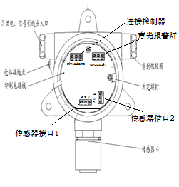
图 1 结构

四、防爆要点
4.1 材质，铸铝材料，镁,钛含量小于7.5%，表面喷漆。
4.2 防爆面，采用螺纹防爆面，啮合扣数≥5扣，啮合长度≥8mm。
4.3表面最高温度，不超过80℃。
4.4 电缆线引入装置，采用密封圈夹紧，容许电缆为3芯1.5的屏蔽线。
4.5接地要求，现场安装采用金属穿线管，电路板内部设置有内部接地点，通过拧紧螺丝电路板和外壳可靠连接 外壳外面有接地螺丝孔，现场安装可通过该处和地线相连接。
4.6不锈钢过滤网应符合GB3836.2-2010中附录B中B.1的要求，并按照GB3836.2-2010中10.9.2.2进行热试验，按照10.9.2.3进行内部点燃不传爆试验。
4.7外壳进行冲击要求，应符合GB3836.1-2010第6.2外壳机械强度要求，并应按照26.4.2条规定的试验进行抗冲击试验。
4.8外壳的静压试验，外壳承受2.0MPa的压力下，历时10S，不滴水为合格。
4.9外壳的防护等级（IP）试验，设备应按照GB3836.1-2010中第26.4.5条规定的试验进行防护等级（IP）试验。外壳防护等级：IP65。
4.10外壳的耐压试验，设备应按照GB3836.2-2010中第15.1.2和15.1.3条规定的试验进行耐压试验，从而验证外壳是否能承受内部的爆炸压力。
4.11外壳的非金属部件(密封塞、O型橡胶圈)应进行耐热和耐寒试验，满足GB3836.1-2010中26.8与26.9的要求。
4.12外壳的引入装置应符合GB3836.2-2010中附录C的要求。
4.13电缆引入装置应按照GB3836.1-2010中附录A.3条的要求进行夹紧措施试验，已确保可以夹紧电缆。
4.14外壳内部点燃的不传爆试验：应符合GB3836.2-2010中10.9.2.3要求，在试验期间，不应发生向试验箱周围爆炸。
4.15严禁在危险场所带电开盖。
4.16严禁用户私自维修或更换元器件。
4.17探测器O型密封圈，建议更换周期2年。

五、产品技术性能参数

5.1气体探测检测器型号及防爆标志含义:
DMT：公司名称
Ex d ⅡC T6 Gb

防爆标志 设备保护级别
隔爆型 温度组别
工厂用ⅡC类

5.2 检测性能
项目 | 内容
重复性 | <2%
零点漂移 | <±3%FS /6h
检测方式 | 扩散式

5.3 工作条件
项目 | 内容
工作电压 | 24VDC
工作温度 | -20~+60℃
环境湿度 | <90%RH
环境要求 | 无冲击、无振动、无强电磁干扰

5.4 其他
项目 | 内容
外型结构 | 压铸铝壳体
防爆形式 | 隔爆型
防爆等级 | ExdIICT6 Gb
防护等级 | IP65
防爆证号 | CNEx17.3488

六、仪器参数
传 感 器：电化学（可燃气催化燃烧式）
响应时间：≤30s
负载电阻：<250Ω
工作模式：连续工作
工作电压：DC24V
输出电流：4－20mA
输出方式：二线制或三线制（可燃气无两线制）
温度范围：0℃ ～ 45℃
湿度范围：10 ～ 95％RH【无冷凝】
防爆标志：Exd II CT6
安装方式：壁挂式（注：参考安装图2）
外形结构：变送器外壳采用隔爆结构设计的压铸铝壳体，上盖的凹槽设计有利于锁紧壳体，传感器的正面设计为向下结构，保证传感器与气体接触最佳，进线口采用防爆防水接头。
外形尺寸：150mm×190mm×75mm
重 量：≤1.5kg

七、常规气体参数
被测气体 | 气体名称 | 技术指标
被测气体 | 气体名称 | 测量范围 | 分辨率 | 报警点
CO | 一氧化碳 | 0-1000ppm | 1 | 50ppm
H₂S | 硫化氢 | 0-200ppm | 1 | 10ppm
H₂ | 氢气 | 0-1000ppm | 1 | 35ppm
SO₂ | 二氧化硫 | 0-100ppm | 1 | 5ppm
NH₃ | 氨气 | 0-200ppm | 1 | 35ppm
NO | 一氧化氮 | 0-250ppm | 1 | 35ppm
NO₂ | 二氧化氮 | 0-20ppm | 1 | 5ppm
CL2 | 氯气 | 0-20ppm | 1 | 2ppm
O3 | 臭氧 | 0-50ppm | 1 | 2ppm
O2 | 氧气 | 0-30%vol | 0.1 | 18%vol
Ex | 可燃气 | 0-100%LEL | 1 | 25%LEL
ETO | 环氧乙烷 | 0-100ppm | 1 | 20ppm
HCL | 氯化氢 | 0-100ppm | 1 | 5ppm
PH3 | 磷化氢 | 0-1000ppm | 1 | 5ppm
HF | 氟化氢 | 0-10ppm | 0.1 | 1ppm
注：表1的参数为一般常规的参数，也可以根据用户具体的要求来生产不同量程、报警值的产品

八、安装方法
安装方法:在墙上画好安装孔， 使用8mm×100mm膨胀螺栓，在墙面固定好的膨胀螺栓，将变送器安上，再用螺母加弹垫和平垫固定好，见图5。安装高度根据测试的气体不同而不同，原则上比空气轻的气体安装在泄露源上方，反之 安装在泄露源下方，具体判断方法，查看气体分子量，如果比28小，则比空气轻，如果比28大，则比空气重，
变送器固定好后将上盖卸下，从进线口引入两芯电缆(Ex型为三线制)。按正负极性接入接线端子(Ex型图示连接)见结构图，然后锁紧防水接头，各环节检查无误后，将上盖拧紧。
注意：安装时必须保证传感器向下。
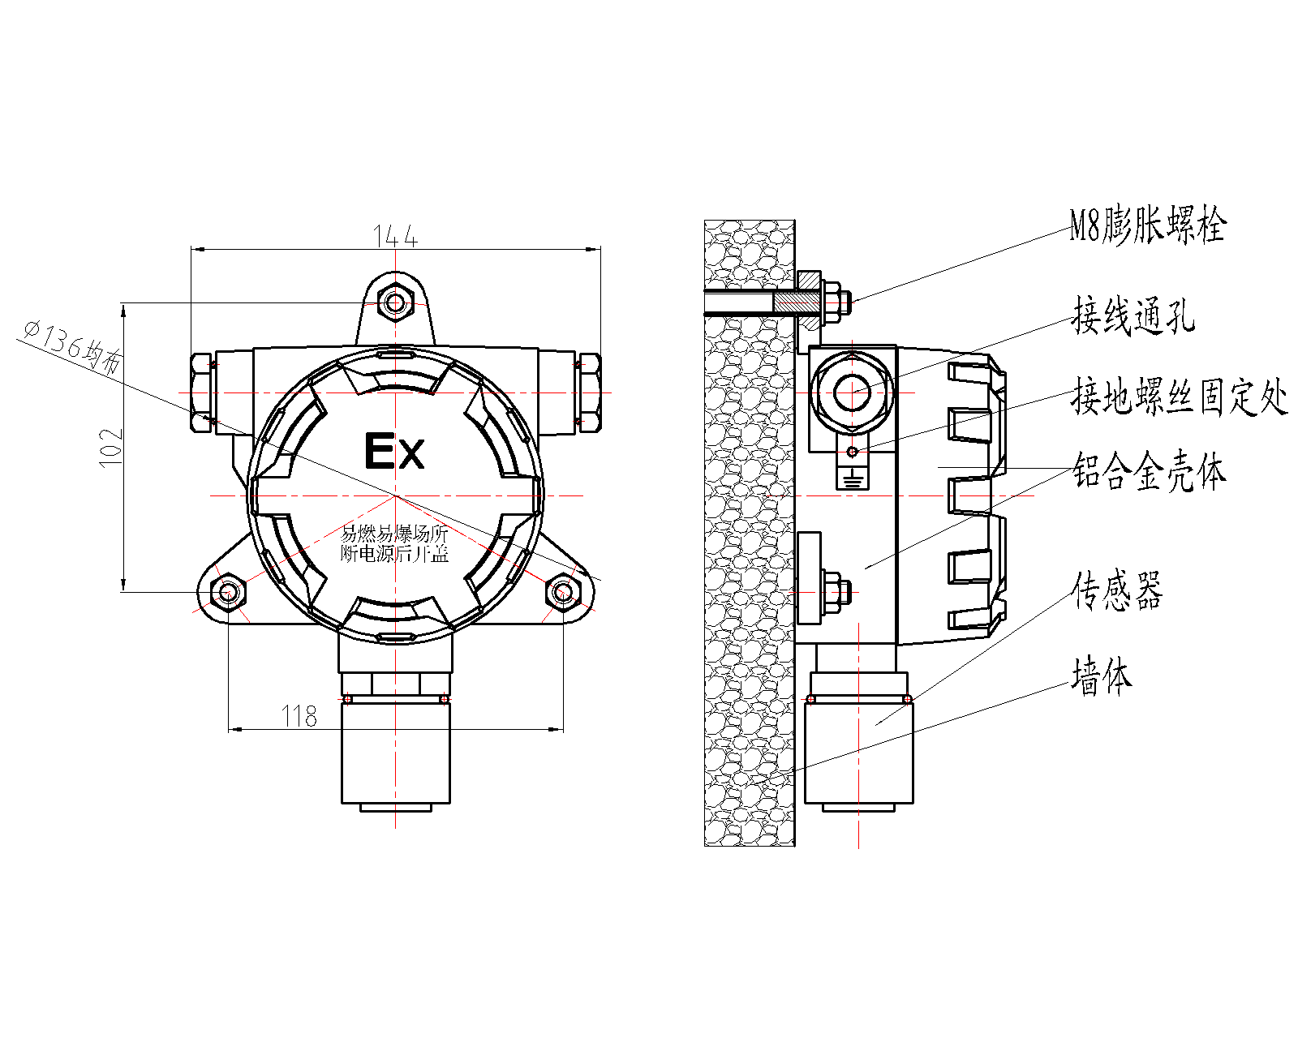
图 2 变送器外形尺寸和安装孔位图

九、接线说明
- 线缆要求：采用RVVP3*1.5屏蔽线缆，线径在1.5mm²，接线处铜丝必须拧紧，无毛刺
- 距离要求：不超过2KM 。跟用户使用电缆的阻抗有关系
- 线序要求：
变送器的，“24V+”与控制柜上的“24V+”连接，“GND”与控制柜上的“GND”连接，“mA”与控制柜上的“IN1”连接。
三线制变送器带有一个继电器接口，常开。当检测气体浓度高于设置值时继电器吸合，浓度低于设置值时继电器断开。

十、标定说明
变送器在出厂前已按常规的气体参数标定。建议用户在使用半年标定一次，一年送检一次，保证测量的准确性。
注：根据不同型号的变送器选择相对应标定方法。

十一、使用注意事项
- 联机测试前请检查变送器与主机的连线是否正确，变送器提供的
电压是否为24VDC；
- 变送器的安装方向为传感器竖直向下,否则无法正常工作；
- 接线时切勿损坏变送器内部电路；
- 甲醛，ETO,NO CL2 HCL HF变送器由于传感器的特殊性，断电再次上电会出现满量程的情况，一般等待3-5小时可以恢复正常，第一次上电要等待的时间更长一点，具体时间要根据断电时间的长短来定，一般不超过1 2小时，恢复到正常工作状态
- 变送器的防尘网要定期清理(用压缩空气吹扫)，以防灰尘杂质堵塞，影响检测灵敏度。

十二、产品配置
- 气体变送器 1台
- 使用说明书 1本
- 合格证 1份

保 修 说 明
我公司生产的气体检测仪器保修期为12个月，保修期从出厂之日算起。用户在使用过程中，应遵守使用说明书，由于使用不当，或工作环境恶劣造成的仪器损坏，不在保修范围之内。

重 要 提 示
1. 在使用仪器之前，请仔细阅读使用说明书。
2. 本仪器的使用必须按照说明书规定的规则操作。
3. 仪器的维修和部件的更换应由我公司或各地维修站处理。
4. 如果用户不依照以上说明擅自开机修理或更换部件，仪表的可靠性应由操作者负责。
5. 本仪器的使用还应遵守国内有关部门及工厂内仪器管理方面的法令和规则。

